106年度教育部國民及學前教育署自造實驗室
Fab Lab營運推廣實施計畫活動成果
活動名稱 |  | 創客機台研習
活動類別 |  | □體驗課程 ■工作坊 □推廣活動
活動目標 |  | 1.透過研習課程了解積木機台創客教學的科學教育及創作。  2.透過跳脫傳統教學架構，強調動手做，學習創新及兼顧個人學習與團  隊分組合作  3.全系列積木零件都可互相連結，重複使用，省時省力並利用3D 智慧  型組裝 Smart Manual，學習模型組裝。
執行情形 | 期程(時間) |  |  | 106年12月13日14:10 起 ～ 106年12月13日 18:10 止
 | 主辦單位 |  |  | 國立羅東高工 | 協辦單位
 | 活動對象 |  |  | ■教師 □學生
 | 參與人數 |  |  | 20人
 | 經費來源 |  |  | ■營運補助計畫 |  | 校內預算 元 |  | 其他 元
 | 執行成果摘要
1.利用創客積木完成課程中之各式機械結構。
2.利用可重複拆解及組裝之過程，了解各式機械機台及成品。
 | 活動照片（至多6張，並簡要說明）
 | 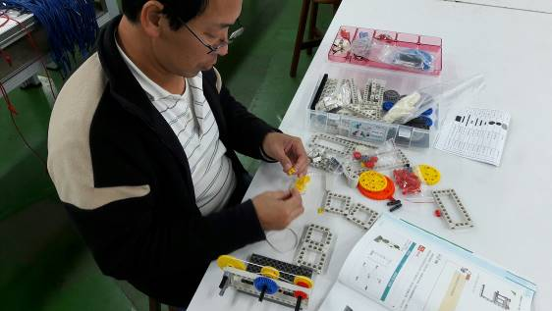 |  |  |  | 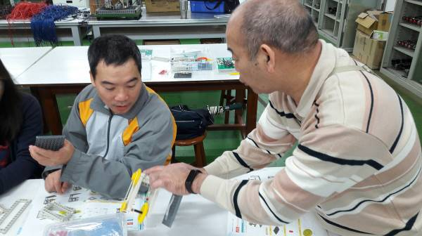
 | 學員認真操作中一 |  |  |  | 講師示範演練
 | 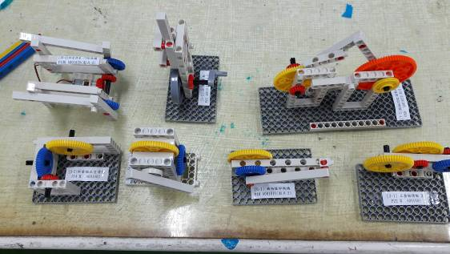 |  |  |  | 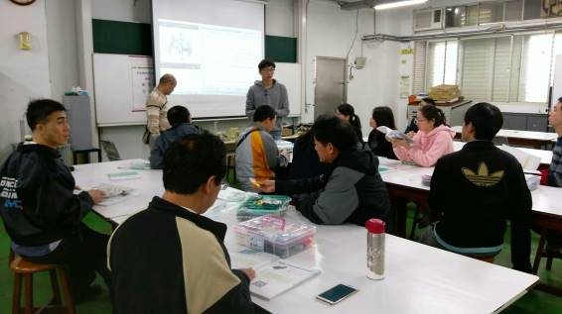
 | 學員成品展示 |  |  |  | 講師上課講解
 | 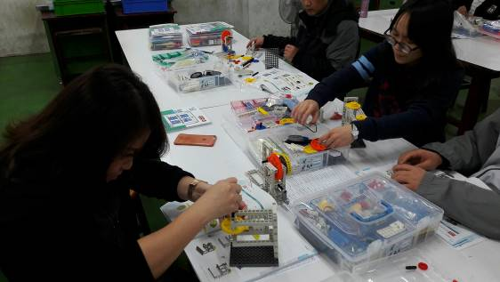 |  |  |  | 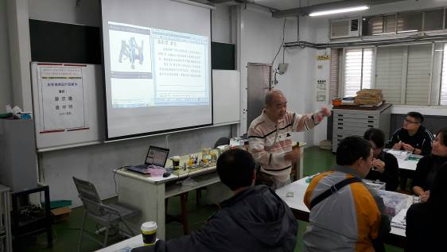
 | 學員認真演練 |  |  |  | 講師課後討論
活動成果檢討
遭遇困難 |  |  | 無
處理情形
改進建議 |  |  | 無
總體評估 |  |  | ■很好 □好 □普通 □再努力

